Лабораторная работа №9
Отчёт
Коровкин Никита Михайлович
Содержание

1 Цель работы
Получить навыки работы с контекстом безопасности и политиками SELinux.

2 Задание
- Продемонстрируйте навыки по управлению режимами SELinux (см. раздел 9.4.1).
- Продемонстрируйте навыки по восстановлению контекста безопасности SELinux (см. раздел 9.4.2).
- Настройте контекст безопасности для нестандартного расположения файлов вебслужбы (см. раздел 9.4.3).
- Продемонстрируйте навыки работы с переключателями SELinux (см. раздел 9.4.4).

3 Выполнение лабораторной работы
Сначала я запустил терминал и получил права администратора с помощью команды:su - После входа под суперпользователем я решил просмотреть текущее состояние SELinux. Для этого я использовал команду: sestatus -v На экране появилась подробная информация о текущей политике безопасности.(рис. ¿fig:001?)
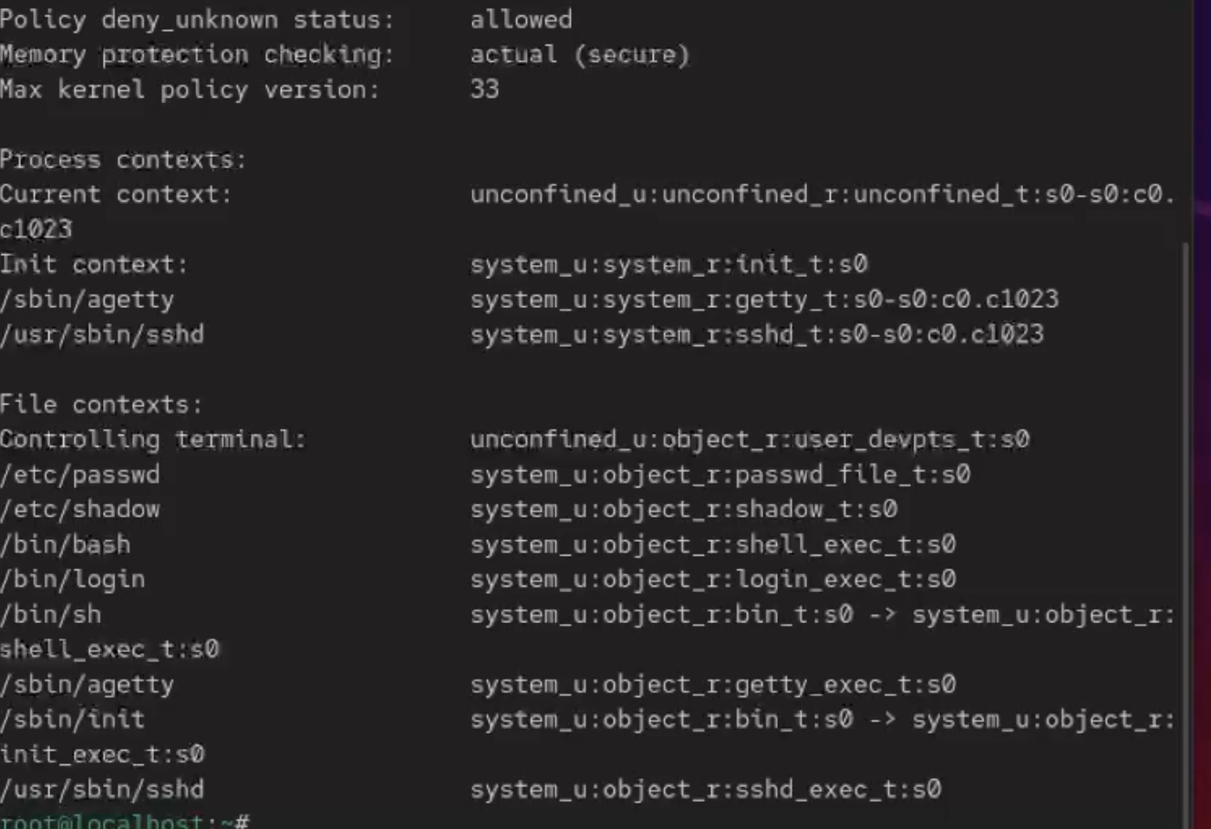
Рис. 1: информация о политике безопасности
Рассмотрим все, что тут есть.
Policy deny_unknown status: allowed - Это показывает, как SELinux обращается с неизвестными типами объектов или действий, не описанными в политике. Memory protection checking: actual (secure) - Эта строка сообщает, что проверка защиты памяти действительно включена и активна. Max kernel policy version: 33 - Указывает максимальную версию политики SELinux, которую поддерживает ядро данной системы.
В разделе Process contexts отображаются контексты безопасности для различных системных процессов — то есть, под какими SELinux-метками они работают.
Current context: unconfined_u:unconfined_r:unconfined_t:s0-s0:c0.c1023 Это контекст текущего пользователя и его роли:
unconfined_u - пользователь SELinux - неограниченный, с полными правами.
unconfined_r - роль пользователя.
unconfined_t - тип (domain), в котором выполняется процесс - тоже неограниченный.
s0-s0:c0.c1023 - диапазон уровней безопасности и категорий (MLS/MCS). В данном случае это полный диапазон, доступный для root.
Иными словами, я нахожусь под пользователем root, у которого нет ограничений SELinux.
system_u — системный пользователь.
system_r — роль системы.
init_t — домен (тип) процесса init.
s0 — уровень безопасности (обычный базовый уровень).
/sbin/agetty system_u:system_r:getty_t:s0-s0:c0.c1023 Контекст для процесса agetty — программы, отвечающей за терминальные сессии (экран входа).
getty_t - тип, указывающий, что это процесс для управления tty-устройствами.
/usr/sbin/sshd system_u:system_r:sshd_t:s0-s0:c0.c1023 - Контекст для демона SSH. sshd_t - тип, указывающий, что это служба SSH, выполняющая аутентификацию и управление подключениями.
Чтобы уточнить режим работы, я ввёл команду getenforce.Система ответила “Enforcing”, что означает, что SELinux активно применяет политику безопасности и блокирует любые неразрешённые действия.(рис. ¿fig:002?)
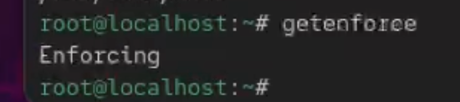
Рис. 2: информация о политике безопасности
Я временно перевёл SELinux в разрешающий режим (Permissive), чтобы он только фиксировал нарушения, но не блокировал их. После повторного ввода getenforce я увидел, что режим действительно изменился на “Permissive”. (рис. ¿fig:003?)
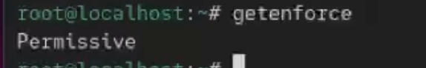
Рис. 3: Переводим в разрешающий режим
Затем я открыл файл /etc/sysconfig/selinux и с помощью текстового редактора изменил параметр: SELINUX=disabled Это полностью отключает SELinux. После сохранения изменений я перезагрузил систему.(рис. ¿fig:004?)
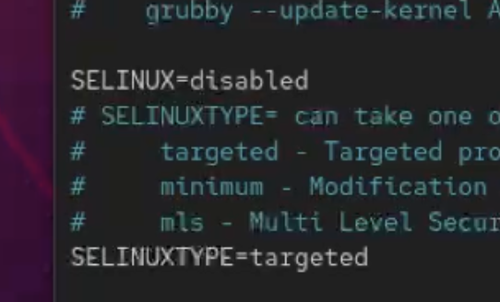
Рис. 4: меняем параметр
Когда система вновь запустилась, я снова открыл терминал, получил права администратора и проверил состояние SELinux командой getenforce. Теперь система выдала “Disabled”, что подтверждает, что SELinux полностью отключён.
Чтобы вернуть SELinux в рабочее состояние, я снова отредактировал файл /etc/sysconfig/selinux, установив значение: SELINUX=enforcing(рис. ¿fig:005?)
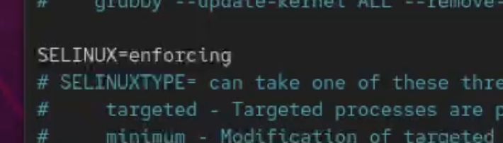
Рис. 5: редактируем файл
После сохранения изменений я перезагрузил систему. Во время загрузки появилось предупреждение о необходимости восстановления меток SELinux, процесс занял некоторое время и завершился дополнительной перезагрузкой.
После повторного запуска я вновь вошёл под администратором и проверил состояние с помощью sestatus -v. Результат показал, что система снова работает в режиме принудительного контроля(рис. ¿fig:006?)
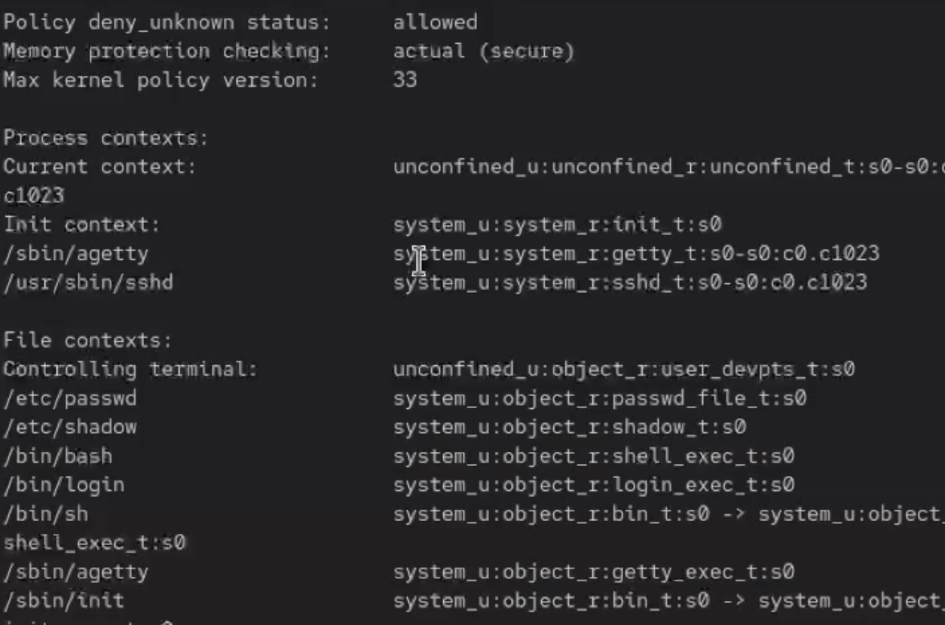
Рис. 6: снова проверяем состояние
Далее я решил поработать с контекстами безопасности. Сначала я посмотрел контекст безопасности системного файла /etc/hosts с помощью команды: ls -Z /etc/hosts
Я увидел, что у него установлен контекст system_u:object_r:net_conf_t:s0, где net_conf_t указывает на то, что это файл конфигурации сети. Я скопировал этот файл в домашний каталог(рис. ¿fig:007?)
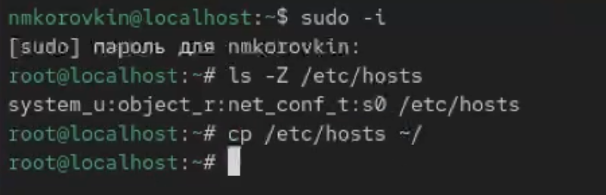{#fig:07 width=70%
После этого я снова посмотрел контекст скопированного файла (ls -Z ~/hosts) и заметил, что теперь у него контекст admin_home_t. Это произошло потому, что при копировании создаётся новый файл, и SELinux назначает ему контекст, соответствующий месту, где он находится — в данном случае домашнему каталогу администратора. Затем я попытался переместить файл обратно в /etc: mv ~/hosts /etc и подтвердил замену существующего файла. (рис. ¿fig:008?)
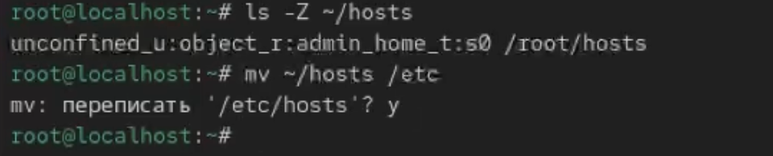
Рис. 7: перемещаем файл
После проверки (ls -Z /etc/hosts) оказалось, что у файла всё ещё контекст admin_home_t, хотя он теперь находится в системном каталоге.
Для массового исправления контекстов на всей файловой системе я создал специальный файл - touch /.autorelabel. и перезагрузил систему. Система автоматически обновила контексты безопасности всех файлов.(рис. ¿fig:009?)
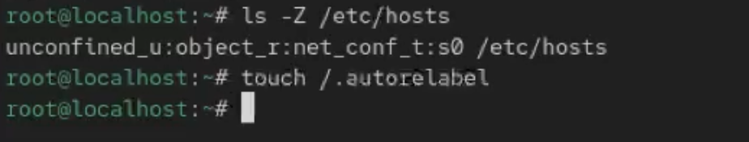
Рис. 8: информация о политике безопасности
После этого я приступил к настройке веб-сервера Apache. Я установил необходимые пакеты dnf -y install httpd dnf -y install lynx(рис. ¿fig:010?)
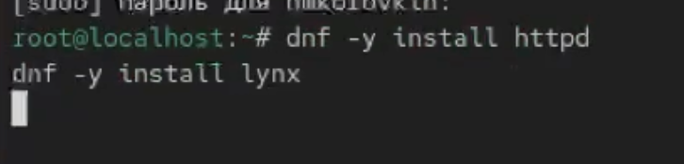
Рис. 9: устанавливаем пакеты для веб-сервера
Далее я создал каталог для размещения веб-контента, Перешёл в этот каталог (cd /web), создал файл index.html и добавил в него текст - Welcome to my web-server(рис. ¿fig:011?)
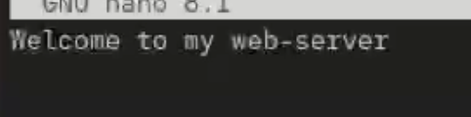
Рис. 10: добавляем текст в файл
После этого я открыл конфигурационный файл /etc/httpd/conf/httpd.conf и изменил путь к корневому каталогу веб-сервера. Я закомментировал строку: DocumentRoot “/var/www/html” и добавил: DocumentRoot “/web”(рис. ¿fig:012?)
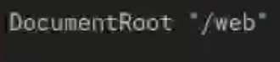
Рис. 11: добавляем новую строку
Также я закомментировал другой блок(рис. ¿fig:013?)
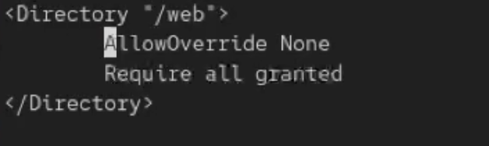
Рис. 12: и добавим еще текст
Далее я запустил веб-сервер и настроил его автозапуск: systemctl start http, systemctl enable httpd(рис. ¿fig:014?)
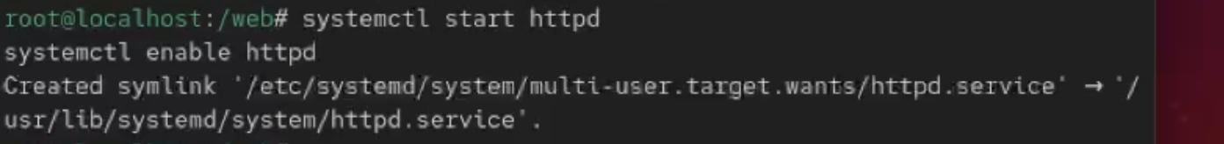
Рис. 13: запускаем сервер
Затем я проверил работу сервера, запустив текстовый браузер lynx http://localhost Сначала я увидел стандартную страницу, что означало, что сервер пока обращается к старому каталогу.(рис. ¿fig:015?)
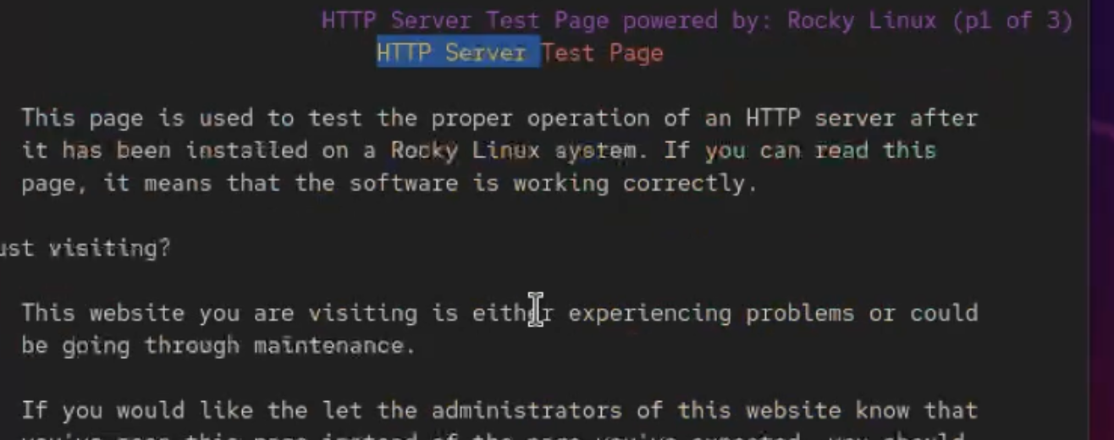
Рис. 14: стандартная страница
Чтобы исправить это, я назначил каталогу /web правильную метку контекста SELinux, разрешающую доступ веб-серверу: semanage fcontext -a -t httpd_sys_content_t “/web(/.*)?” После этого я восстановил контекст: restorecon -R -v /web Теперь, когда я снова открыл lynx http://localhost, на экране появилась моя собственная страница с надписью(рис. ¿fig:016?)
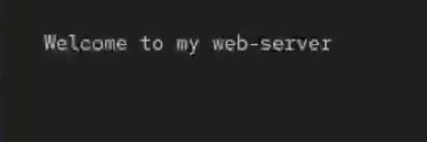
Рис. 15: надпись на нашей странице
Это подтвердило, что веб-сервер работает корректно и SELinux настроен правильно.
Далее я изучил работу переключателей SELinux для FTP-сервера. Сначала я посмотрел все доступные параметры для FTP-службы: getsebool -a | grep ftp(рис. ¿fig:017?)
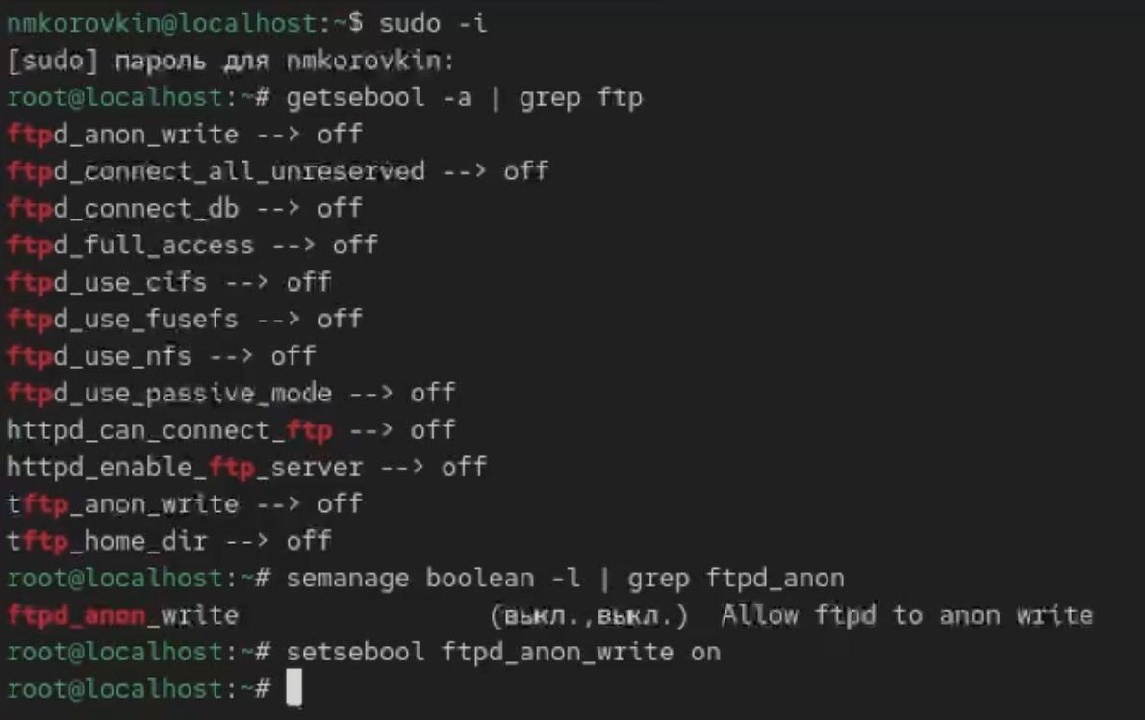
Рис. 16: изучил работу переключателей
Среди них я нашёл переключатель ftpd_anon_write, который по умолчанию имел значение off — это значит, что анонимные пользователи не могут записывать файлы. Чтобы узнать подробнее, какие переключатели отвечают за службу FTP и за что каждый из них отвечает, я использовал: semanage boolean -l | grep ftpd_anon После этого я временно разрешил анонимную запись командой setsebool ftpd_anon_write on
После этого я проверил результат: getsebool ftpd_anon_write Значение изменилось на on, но это изменение действовало только до следующей перезагрузки. Чтобы включить параметр постоянно, я выполнил: setsebool -P ftpd_anon_write on После этого снова просмотрел список: semanage boolean -l | grep ftpd_anon(рис. ¿fig:018?)
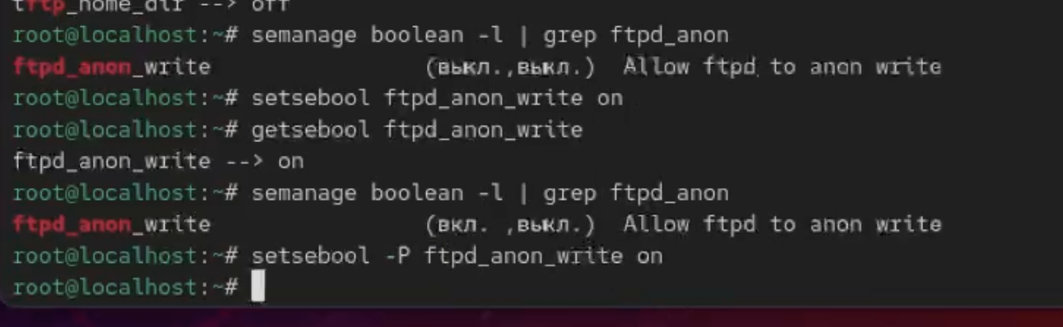
Рис. 17: информация о политике безопасности
Теперь переключатель имел значение on как для временной, так и для постоянной настройки. Таким образом, я изменил политику SELinux, разрешив анонимным пользователям записывать данные на FTP-сервер.

4 Ответ на контрольные вопросы
- Чтобы временно перевести SELinux в разрешающий режим (permissive):
setenforce 0
- Чтобы посмотреть все доступные переключатели SELinux:
sestatus -v
- Пакет, который делает логи SELinux читаемыми: setroubleshoot-server
- Чтобы применить контекст httpd_sys_content_t к каталогу /web:
semanage fcontext -a -t httpd_sys_content_t “/web(/.*)?” restorecon -Rv /web
- Для полного отключения SELinux нужно изменить файл: /etc/selinux/config
SELINUX=disabled
- Все сообщения SELinux записываются в: /var/log/audit/audit.log
- Чтобы узнать доступные типы контекстов для службы FTP:
semanage fcontext -l | grep ftp
grep ftp /etc/selinux/targeted/contexts/files/file_contexts
- Если сервис работает неправильно и нужно узнать, что блокирует SELinux sealert -a /var/log/audit/audit.log
(или посмотреть в /var/log/audit/audit.log напрямую)

5 Выводы
В ходе выполнения данной лабораторной работы были получены навыки работы с контекстом безопасности и политиками SELinux.

Список литературы

